Игра учит: умению доверять партнёру, работать в паре, сообща, снимает страх перед неизвестным.

«Гусеница»
Суть игры: Участники игры должны выполнить следующее задание: надуйте шары: чем больше будет шарик, тем в дальнейшем вам будет легче с ним работать. Постройтесь цепочкой, соблюдая разные предложенные условия.
Игра учит: доверию, умению добиться успеха общими усилиями, помогает понять, что успех всех зависит от умения каждого скоординировать свои усилия с действиями остальных.
"Узнай меня!"
Играющие: все присутствующие.
Суть игры: каждый участник рисует на одном листке автопортрет (можно для узнавания подчеркнуть детали внешности, одежды и пр.), а на другом пишет не меньше 10 слов, которые по-разному характеризуют его образ жизни (например, баскетбол, привлекательность, счастье, любит молодежную эстраду и т. д.).

Игры на взаимоотношения между детьми
«Молекулы»
Суть игры: Во время игры все участники беспорядочно двигаются по игровому полю, а руководитель каждые 1-2 минуты называет любую цифру от 1 до 10. Например, «три». Это значит, что все участники должны образовать группы из трёх человек. Те, кто остались (два или один человек) выбывают. Игра заканчивается тогда, когда больше нет вариантов цифр.
Игра учит: не бояться общения, быстро ориентироваться, находить единомышленников.
«Острова»
Суть игры: Каждому игроку раздаётся по одному листу газеты, которые кладутся на пол. Каждый встаёт на свой лист и танцует под музыку, не сходя с газетного листа. Через 1,5 - 2 минуты руководитель забирает пять листов. Тот, кто остался без листа, должен попроситься к другому.
Игра учит: толерантности, пониманию, отзывчивости, коллективизму.

««Азбука»

Суть игры: Каждый участник получает карточку с одной из букв алфавита. Руководитель произносит то или иное слово, словосочетание или предложение. Игроки-буквы должны быстро собраться и встать так, чтобы получилось то, что говорит руководитель.
Игра учит: навыкам быстрого реагирования, правилам взаимоотношений в коллективе.

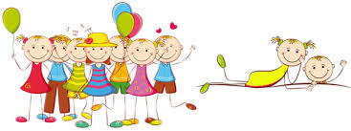

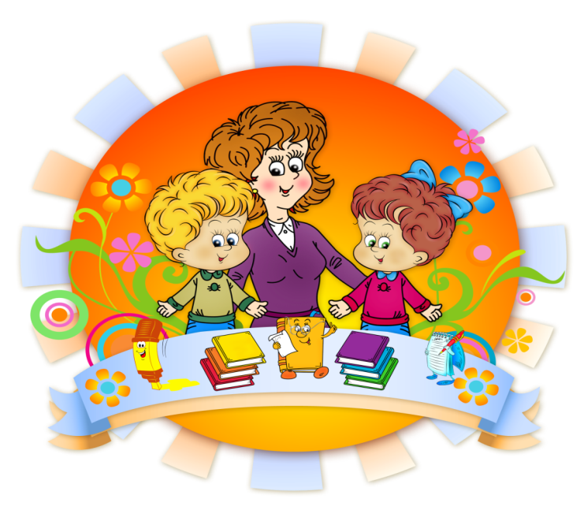

Городской конкурс классных руководителей и ученических коллективов (классов) общеобразовательных организаций «Самый классный классный» в 2023г.

«Моя педагогическая находка»

Муниципальное общеобразовательное бюджетное учреждение гимназия № 1 имени Филатовой Риммы Алексеевны муниципального образования городской округ город-курорт Сочи Краснодарского края

Учитель начальных классов:
Ганзина Инна Георгиевна

К сожалению, в современном мире многие дети не умеют нормально общаться друг с другом, поэтому в детском коллективе часто возникают конфликтные ситуации. Являясь учителем начальных классов и классным руководителем, я напрямую сталкиваюсь с этой проблемой.
Коллективные переживания сплачивают детский коллектив, рождают чувства единства, коллективной радости. Складывается ситуация, когда ребята вместе переживают горечь поражения или радуются победе. Тогда общая радость или печаль становится личной, а личная – общей. Именно в играх рождается детское содружество.
Именно поэтому я использую в своей практике наиболее интересные, оригинальные, современные и самобытные игры на сплочение коллектива, на развитие межличностных взаимодействий, на взаимоотношения между детьми, на нахождение лидеров в детском коллективе.
Хочу поделиться с вами некоторыми из них.
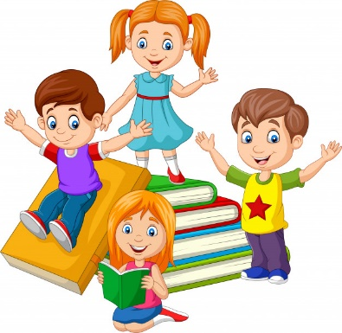
Игры на знакомство
«Здравствуй, друг»
Суть игры: Игровые пары создают два круга: внешний и внутренний. Участники кругов стоят лицом друг к другу и повторяют за руководителем фразы, сопровождаемые определёнными жестами и мимикой.
«Вот я какой!»
Суть игры: Игроки встают в круг. Руководитель даёт задание: каждый участник, по очереди, должен громко и чётко назвать своё имя и одно из качеств человека, присущее данному игроку, которое начинается на ту же букву, что и имя. Например, «Дмитрий – добрый», «Ольга – обаятельная», «Сергей – самоуверенный» и т.д.
Игра учит: не боятся собственного мнения; осмыслению своего внутреннего «Я»; развивает навыки коммуникативного общения.
«Снежный ком»
Суть игры: Участники рассаживаются в круг так, чтобы каждого было видно. Первый игрок называет своё имя, а рядом сидящий должен произнести имя своего соседа (первого игрока) и своё. Следующий игрок называет имя первого, второго игрока и своё и т.д. Игра заканчивается тогда, когда будут названы имена всех присутствующих.
Игра учит: общению, развивает зрительную и слуховую память; раскрепощает игроков.
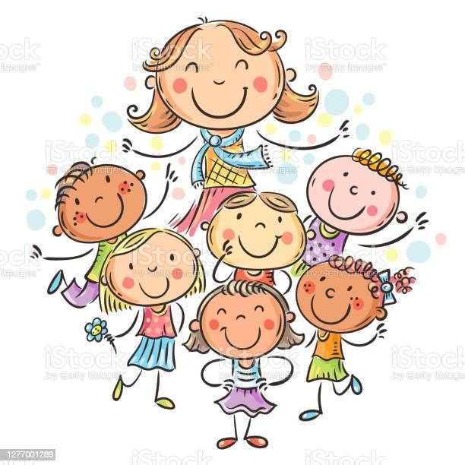
Игры на развитие межличностных взаимодействий
«Воссоединение»
Суть игры: каждый участник получает карточку или с названием литературного произведения, или с именем героя. По знаку ведущего все дважды громко читают то, что написано на карточках. Цель игры заключается в том, чтобы как можно скорее объединить героев с произведением.
Игра учит: умению слушать и слышать других, преодолению трудностей несмотря ни на что.
«Прогулка с компасом»
Суть игры: Участники разбиваются на пары, где есть ведомый ("турист") и ведущий ("компас"). Каждому ведомому (он стоит впереди, а ведущий сзади, положив партнеру руки на плечи) завязывают глаза. Необходимо пройти все игровое поле вперед и назад, при этом "турист" не может общаться с "компасом" на вербальном уровне. Ведущий (компас) движением своих рук помогает ведомому держать направление, избегая препятствий — других туристов с компасами

